
Pèlerinage
Notre-Dame-de-la-Médaille-Miraculeuse
et Notre-Dame de Paris
sur les pas des Pèlerins de l’Espérance

JEUDI 3 JUILLET 2025

PROGRAMME
7h précises : départ de la Maison Nicodème
7h30 : petit-déjeuner dans le bus
10h30 : chapelle Notre-Dame-de-la-Médaille-Miraculeuse
11h : film
12h30 : messe
13h30 : déjeuner tiré du sac
14h30 : cathédrale Notre-Dame-de-Paris
15h : chapelet
15h30 : visite libre
17h : départ
20h : retour à la Maison Nicodème

Inscription auprès de Nelly au 06.38.60.61.66
35€/personne
avant le 15 juin impérativement, merci !
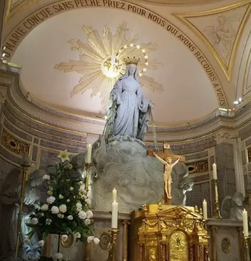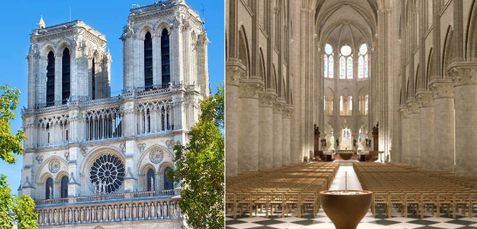


st_francois_d_insta.lens Paroisse Saint François d'Assise de Lens

https://arras.catholique.fr/stfrancoisdassisedelens

Pèlerinage
Notre-Dame-de-la-Médaille-Miraculeuse
et Notre-Dame de Paris
sur les pas des Pèlerins de l’Espérance

JEUDI 3 JUILLET 2025

PROGRAMME
7h précises : départ de la Maison Nicodème
7h30 : petit-déjeuner dans le bus
10h30 : chapelle Notre-Dame-de-la-Médaille-Miraculeuse
11h : film
12h30 : messe
13h30 : déjeuner tiré du sac
14h30 : cathédrale Notre-Dame-de-Paris
15h : chapelet
15h30 : visite libre
17h : départ
20h : retour à la Maison Nicodème

Inscription auprès de Nelly au 06.38.60.61.66
35€/personne
avant le 15 juin impérativement, merci !
st_francois_d_insta.lens Paroisse Saint François d'Assise de Lens

https://arras.catholique.fr/stfrancoisdassisedelens

